Mechanizační prostředky na zpracování půdy

pluhy

Rozdělení pluhů :

- Dle orebního tělesa:
a
b
c

- Dle připojení k traktoru :
a
b
c

- Dle umístění těles na rámu :
a
b
c

Složení pluhů:

- Rám –

- Orební ústrojí :

- orební těleso:
-
-
-
-

-

- krojidlo –

- podrývák –

- předradlička –

- péra, zahrnovače rostlinných zbytků –

jištění pluhů :
a
b
c

popiš jednotlivé části pluhu
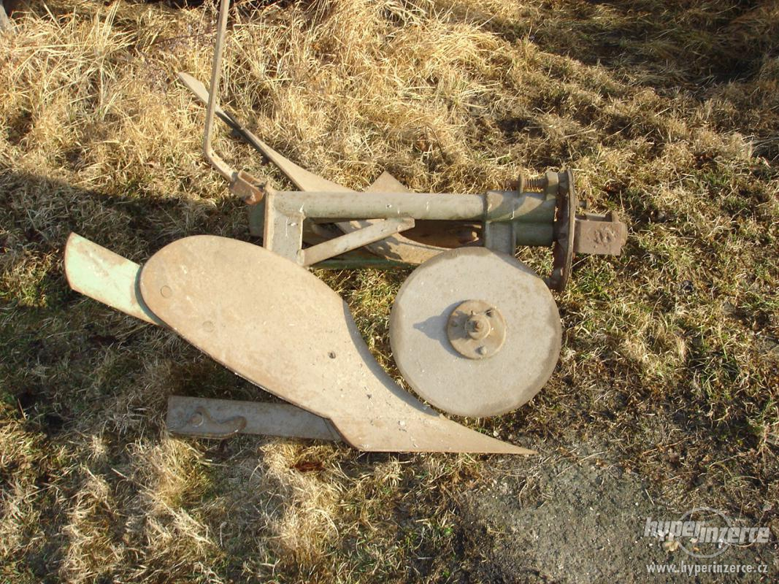

podmítače

Význam:

Rozdělení

A

B

C

Popiš
 | radličkové |  | diskové |  | pluhy
 | + | - | + | - | + | -
konstrukce
potřeba výkonu
výkonnost
údržba
kvalita

Předseťová příprava půdy

smyky

Význam:

Konstrukce:

brány

Význam:

Rozdělení bran :

1

2

3

4

5

válce

Význam:

Rozdělení válců :

1

2

2a

2b

2c

2d

2e

Popiš:

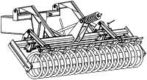

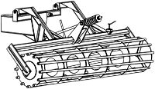

kypřiče

Význam:

Rozdělení:

1

2

plečky

Význam:

Rozdělení:

1

2

Popiš způsob jízdy po pozemku:

hrobkovače

Význam:

Použití:

mechanizační prostředky na rozmetání pevných statkových hnojiv

Použití:

Složení rozmetadel

- Podvozek

- Pevné bočnice

- Přední čelo s bezpečnostním krytem

- Rozmetací ústrojí
A

B

C

- a) Dělené posuvné dno –

b) Výtlačné čelo –

- Pohon –

seřízení dávky
Dávka závisí na rychlosti děleného posuvného dna/přímo úměrně/ v kombinaci s rychlosti traktoru/nepřímo úměrně.
U rozmetadla se dá také seřídit rychlost horizontálního válce, kdy na hnůj se používá převod do rychla a na vápno do pomala.
Rovněž je důležité naklonění rozmetacího stolu. Na hnůj má být stůl více nahoře, na vápno dole.

rozmetadla průmyslových hnojiv

Použití

rozmetadla gravitační

rozmetadla odstředivá

Složení:
- Zásobník –

- Pásový dopravník –

- Regulační páka /šoupátko/ -

- Pohon :

1

2

3

- Rozmetací ústrojí:

1

2

Nastavení dávky:

rozmetadla pneumatická

